SAMIEZ MAXIME G4

**Rapports de Séance du 03/01/2022**

J’ai finalement choisi l’application App Inventor 2 pour guider le tank par Bluetooth.

Donc premièrement j’ai configuré l’application à fin d’avoir une interface avec des boutons, des messages. Il y a une partie code aussi qui ressemble à Scratch, le langage de programmation que l’on faisait au collège.

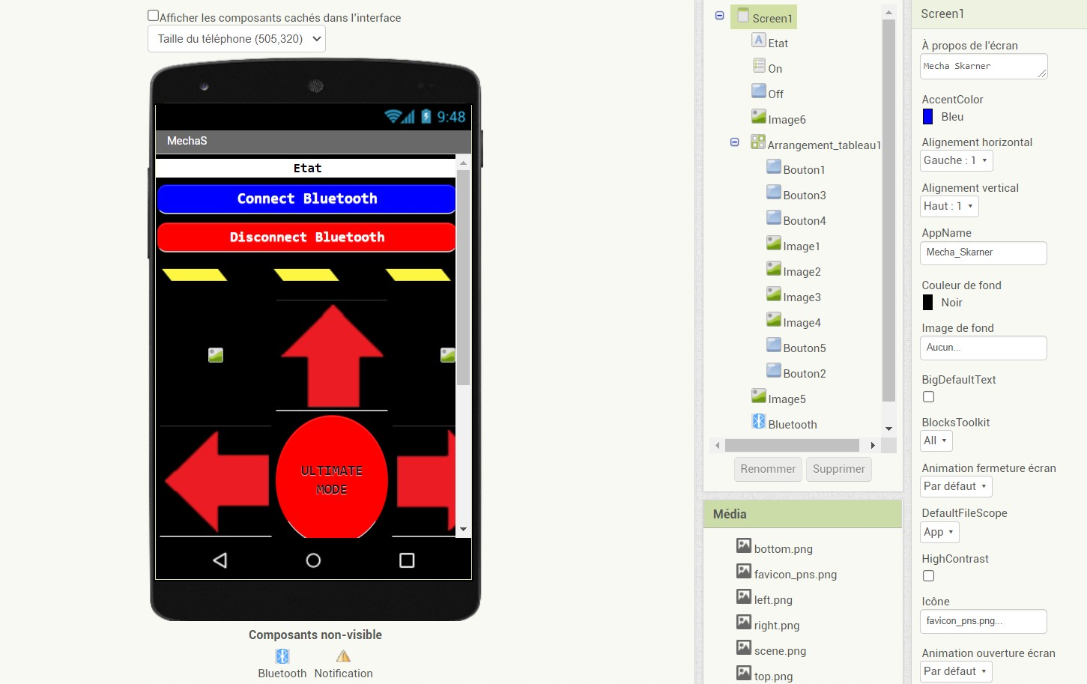

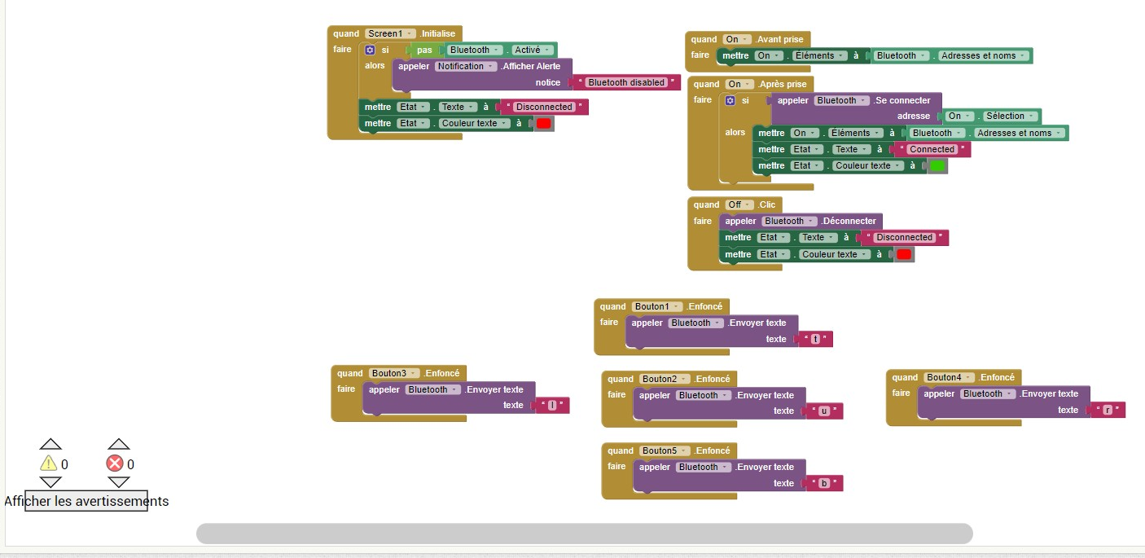

C’est une application assez complète et donc assez longue à prendre en main dans son ensemble mais j’ai déjà pu acquérir les bases.

J’ai également continué le code Arduino pour pouvoir effectuer les premiers déplacements du tank à la prochaine séance.

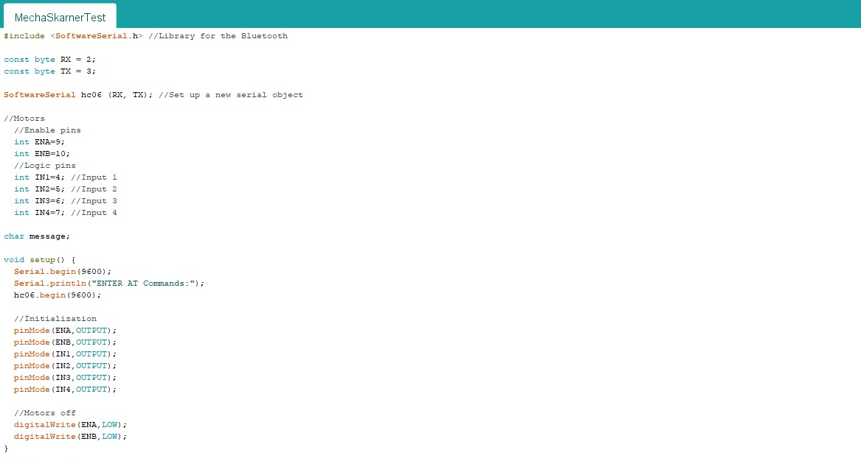

Beaucoup de choses reste à faire dans le programme mais les commandes AT ont été faites et la connexion Bluetooth fonctionne.

